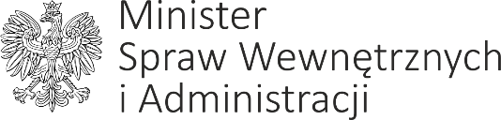
DP-WLM-0231-55/2020/MJ Warszawa, dnia 14 sierpnia 2020 r.

Pan
Szymon Wróbel
Sekretarz
Komisji Wspólnej Rządu i Samorządu Terytorialnego

Szanowny Panie Sekretarzu,
W załączeniu przekazuję projekt uchwały Rady Ministrów w sprawie ustanowienia programu wieloletniego "Program integracji społecznej i obywatelskiej Romów w Polsce na lata 2021-2030", z uprzejmą prośbą o skierowanie go do rozpatrzenia na najbliższym posiedzeniu Komisji Wspólnej Rządu i Samorządu Terytorialnego.
Projekt uchwały jest dostępny na stronie Biuletynu Informacji Publicznej Rządowego Centrum Legislacji w zakładce Rządowy Proces Legislacyjny.

Łączę wyrazy szacunku,

Minister Spraw Wewnętrznych i Administracji
z up. Błażej Poboży
Podsekretarz Stanu
- podpisano kwalifikowanym podpisem elektronicznym-

Załącznik:
- projekt uchwały Rady Ministrów w sprawie ustanowienia programu wieloletniego "Program integracji społecznej i obywatelskiej Romów w Polsce na lata 2021-2030".

